Министерство науки и высшего образования РФ
Федеральное государственное бюджетное образовательное учреждение высшего образования «Омский государственный технический университет»
Факультет информационных технологий и компьютерных систем
Кафедра «Информатика и вычислительная техника»

Отчёт по лабораторной работе № 5
по дисциплине «Web-технологии»
Тема: «Работа с шинами событий. Docker. RabbitMQ. »

Выполнил: студент группы ИВТ-244
Власов В. Л.

Проверил: старший преподаватель
Денисов О. В.

Омск 2026

Введение
Цель работы: научиться уведомлять сторонние сервисы об изменениях в системе через брокер сообщений и добавлять поведение к существующему классу, не изменяя его код.
Задачи:
- Развернуть RabbitMQ в Docker и открыть веб-интерфейс.
- Описать класс, публикующий сообщения в cars_events_exchange, связанный с cars_events_queue.
- Вынести доступ к данным в отдельный класс (сделано в ЛР4).
- Реализовать обёртку над репозиторием по паттерну «Декоратор», добавляющую отправку событий.
- Обеспечить отправку событий CREATE, UPDATE и DELETE при соответствующих операциях с автомобилями.
- Выполнить три запроса к API и показать сообщения в веб-интерфейсе RabbitMQ.
- Привести текст одного сообщения каждого типа.

Используемое ПО: Python 3.12+, FastAPI 0.115, Uvicorn 0.32, Pydantic 2.9, SQLite, RabbitMQ 3 (Docker), библиотека pika

Ход работы

1. Развёртывание брокера
RabbitMQ запущен из официального образа с management-плагином. Команда для запуска представлена на рис. 1.
Рисунок 1 – Команда для запуска RabbitMQ с management-плагином
Порт 5672 — AMQP для приложения, 15672 — веб-интерфейс. Интерфейс доступен по адресу http://localhost:15672 (guest / guest).

2. Архитектура публикации событий
Схема пути сообщения:
FastAPI-контроллер
→ EventPublishingCarRepository (декоратор)
→ CarRepository (запись в SQLite)
→ RabbitMQEventPublisher.publish_car_event()
→ exchange cars_events_exchange (fanout)
→ очередь cars_events_queue
exchange типа fanout отправляет сообщение во все привязанные очереди, игнорируя routing_key. Это позволяет добавить второго потребителя (например, аналитику), не меняя отправителя.

3. Класс публикации (event_publisher.py)
Класс RabbitMQEventPublisher при первом вызове объявляет exchange и очередь (повторное объявление с теми же параметрами безопасно), затем публикует JSON-сообщение. Часть кода класса RabbitMQEventPublisher представлена на рис. 2-3.
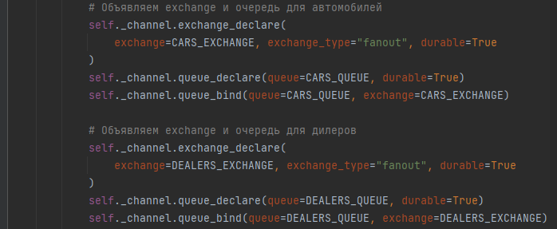
Рисунок 2 – Часть кода класса RabbitMQEventPublisher
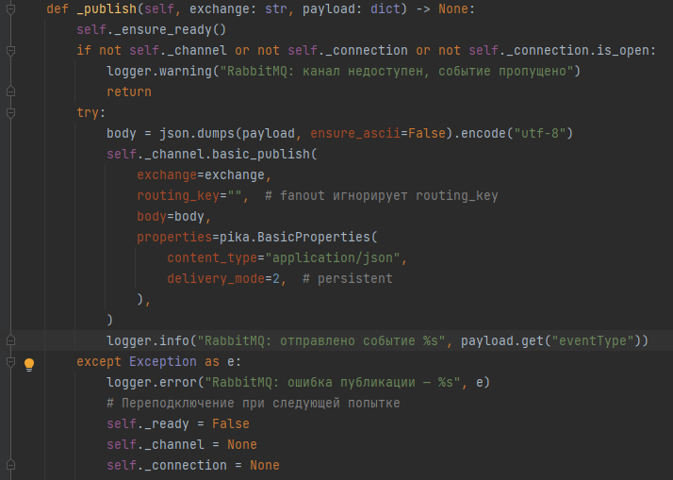
Рисунок 3 – Часть кода класса RabbitMQEventPublisher
Свойство delivery_mode=2 делает сообщение persistent — оно переживёт перезапуск брокера.

4. Паттерн «Декоратор»
Обёртка EventPublishingCarRepository реализует тот же интерфейс, что и CarRepository, и делегирует ему вызовы. Событие отправляется после успешной операции с БД (рис. 4).
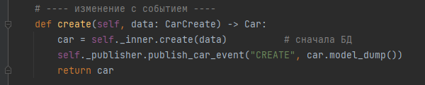
Рисунок 4 – Обёртка для создания машины
Исходный CarRepository не изменён ни на строку. Контроллер получает репозиторий через Depends(get_car_repository) и не знает, обёрнут он или нет.

5. Формат события
Для автомобилей:
{
"eventType": "CREATE",
"car": {
"id": 65,
"firm": "Volvo",
"model": "S60",
"year": 2022,
"power": 250,
"color": "Gray",
"price": 45000,
"dealer_id": 1
}
}
Типы событий: CREATE, UPDATE, DELETE.

6. Проверка через Swagger UI
На рис. 5-7 изображены создание, изменение и удаление машины.
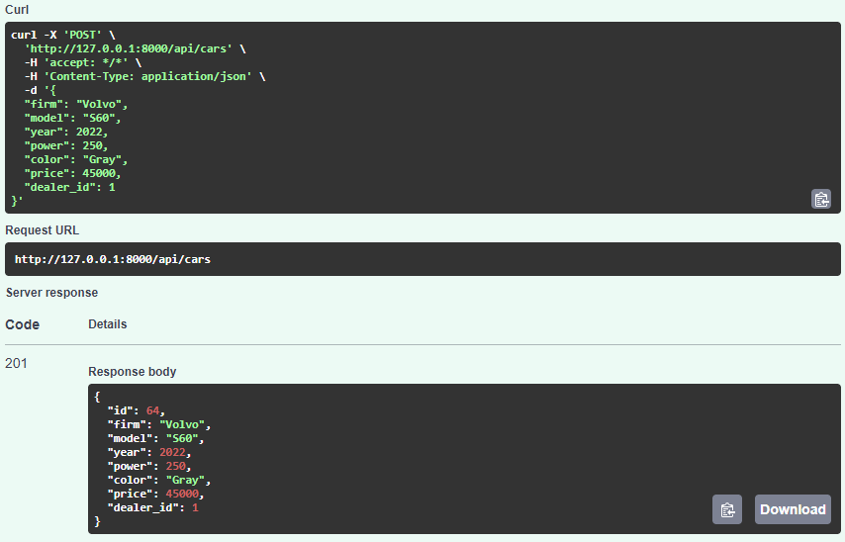
Рисунок 5 – Создание машины

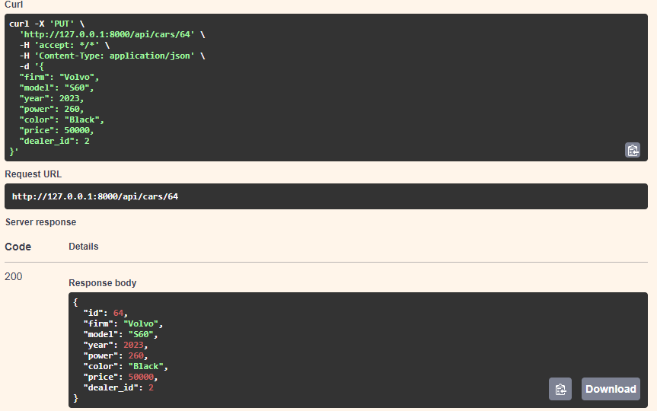
Рисунок 6 – Изменение машины

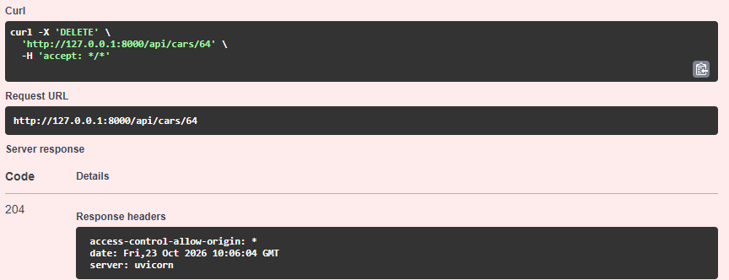
Рисунок 7 – Удаление машины
В веб-интерфейсе RabbitMQ (вкладка Queues → cars_events_queue → Get messages) видны все три сообщения с указанными телами на рис. 8.
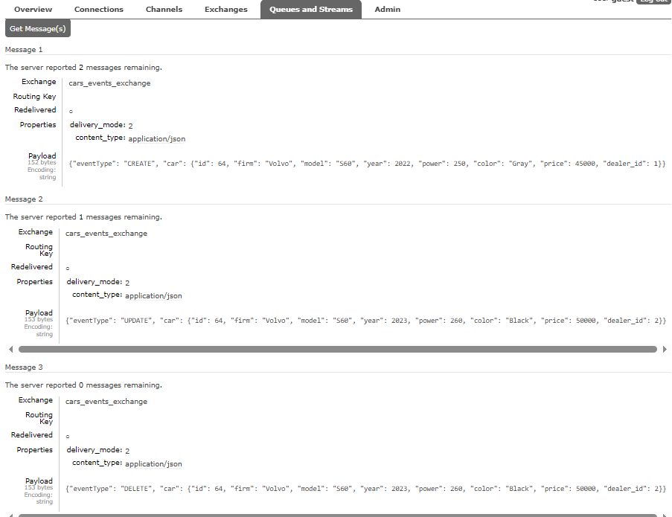
Рисунок 8 – Все сообщения в очереди событий для cars в веб-интерфейсе RabbitMQ

7. Наблюдение сообщений в веб-интерфейсе RabbitMQ
После выполнения трёх запросов (CREATE, UPDATE, DELETE) в веб-интерфейсе http://localhost:15672 видны результаты работы шины событий:
Вкладка Queues:
- очередь cars_events_queue — Messages = 3, Ready = 3, Unacked = 0;
- очередь dealers_events_queue — Messages = 0 (дилеров не создавали/не меняли).

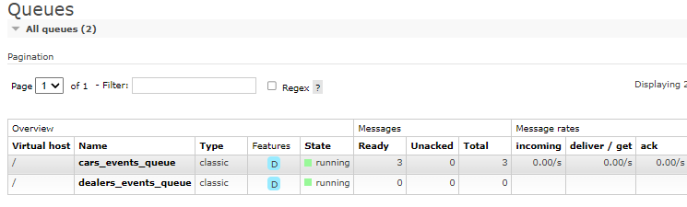
Рисунок 9 – Вкладка Queues в веб-интерфейсе RabbitMQ
Вкладка Exchanges:
- cars_events_exchange — тип fanout, durable = true;
- dealers_events_exchange — тип fanout, durable = true.
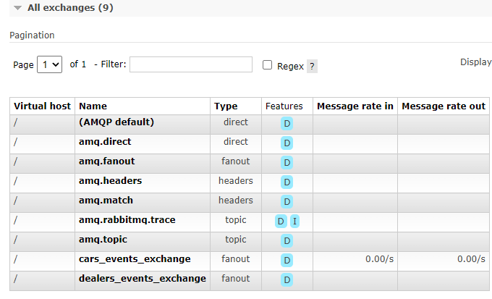
Рисунок 10 – Вкладка Exchanges в веб-интерфейсе RabbitMQ

Вывод
В ходе лабораторной работы №5:
- развёрнут RabbitMQ в Docker с management-интерфейсом;
- реализован класс RabbitMQEventPublisher, публикующий JSON-события в cars_events_exchange (fanout) и dealers_events_exchange;
- создана обёртка EventPublishingCarRepository по паттерну «Декоратор» — исходный CarRepository не изменён, контроллер не знает о брокере;
- обеспечена отправка событий CREATE, UPDATE, DELETE после успешных операций с БД;
- проверены три запроса через curl; сообщения накоплены в cars_events_queue и видны в веб-интерфейсе RabbitMQ;
- подтверждено, что при недоступном брокере API не падает, а событие пропускается с записью в лог.

Ответы на контрольные вопросы
1. Зачем нужен брокер сообщений, если сервисы можно вызвать напрямую?
Прямой вызов создаёт жёсткую связанность: приложение должно знать адреса всех потребителей и падает вместе с любым из них. Брокер разрывает эту связь: приложение публикует событие и продолжает работу, а кто и когда его прочитает — не его забота. Легко добавить нового потребителя, не меняя отправителя.
2. Что такое exchange и чем он отличается от очереди?
Exchange — точка обмена, куда публикуются сообщения. Очередь — буфер, из которого сообщения читают потребители. Exchange по правилам привязки (binding) решает, в какие очереди попадут сообщения. Одна очередь может быть привязана к нескольким exchange, и наоборот. Сообщение не публикуется в очередь напрямую — только через exchange.
3. Что произойдёт с сообщением, если ни одна очередь не связана с точкой обмена?
Сообщение будет отброшено. Fanout-exchange не сохраняет сообщения, если нет привязанных очередей. Чтобы не терять сообщения, можно использовать alternate exchange или mandatory-флаг с обработкой возврата, но в базовой конфигурации сообщение просто исчезает.
4. Зачем объявлять очередь при каждом запуске приложения?
Объявление идемпотентно: если очередь с такими же параметрами уже существует, ничего не меняется; если её нет — она создаётся. Это позволяет приложению быть самодостаточным: не нужно вручную создавать очереди в веб-интерфейсе перед запуском. Повторное объявление с другими параметрами (например, другой durable) вызовет ошибку, поэтому параметры должны быть согласованы.
5. Что делает паттерн «Декоратор» и почему здесь он уместнее правки исходного класса?
«Декоратор» оборачивает объект другим объектом с тем же интерфейсом: вызовы делегируются исходному объекту, а до или после них выполняется дополнительное поведение. Здесь это уместнее правки CarRepository, потому что:
- исходный класс остаётся чистым — только доступ к данным;
- публикация событий — отдельная обязанность, которую можно включать и выключать;
- контроллер не меняется: он получает тот же интерфейс;
- в ЛР6 можно заменить публикатор на другой, не трогая репозиторий.
6. Почему событие отправляется после операции с базой, а не до неё?
Если отправить событие до записи, а запись потом упадёт (например, нарушение FK), подписчики получат уведомление об изменении, которого не произошло. Это приведёт к рассогласованию данных. Событие должно отражать уже совершённый факт, поэтому публикация выполняется после успешного commit.
7. Что произойдёт с работой API, если брокер окажется недоступен, и каким вы считаете правильное поведение?
В текущей реализации API продолжит работать: ошибка подключения перехватывается, событие логируется и пропускается. Это предотвращает падение основного сервиса из-за сбоя вспомогательного. Правильное поведение зависит от требований:
- Для учебной работы — допустимо терять события, главное — не ронять API.
- Для production — нужна надёжная доставка: outbox pattern (событие пишется в БД в той же транзакции, что и изменение, а отдельный процесс публикует его позже), ретраи, dead letter queue. Это гарантирует, что событие рано или поздно будет доставлено, даже если брокер временно недоступен.

Список использованных источников
- RabbitMQ: AMQP 0-9-1 Model Explained. — URL: https://www.rabbitmq.com/tutorials/amqp-concepts
- RabbitMQ tutorial — Publish/Subscribe (fanout). — URL: https://www.rabbitmq.com/tutorials/tutorial-three-python
- Docker: Get started. — URL: https://docs.docker.com/get-started/
- Паттерн «Декоратор». — URL: https://metanit.com/sharp/patterns/4.1.php
- Документация Pika (Python RabbitMQ client). — URL: https://pika.readthedocs.io/
- Документация FastAPI: Dependencies. — URL: https://fastapi.tiangolo.com/tutorial/dependencies/
- RabbitMQ Management Plugin. — URL: https://www.rabbitmq.com/management.html

